

**DSI สรุปสำนวนคดีแชร์ทองคำ (เพกาซัส)**

**มีมติแจ้งข้อกล่าวหาและออกหมายจับกลุ่มผู้กระทำความผิด**

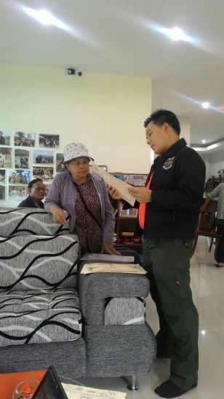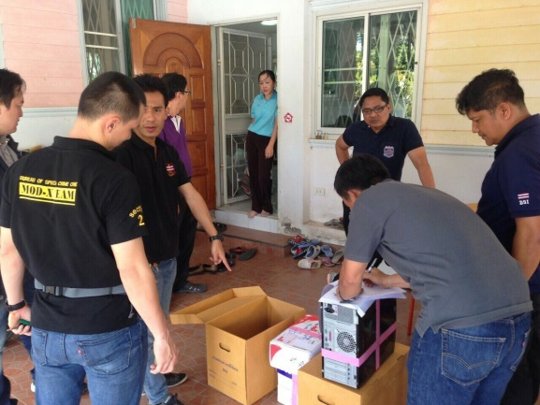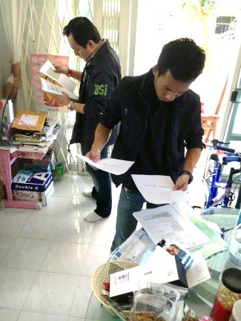

ตามที่กระทรวงยุติธรรมได้มีนโยบายให้กรมสอบสวนคดีพิเศษดำเนินการปราบปรามผู้กระทำความผิดแชร์ลูกโซ่หรือการกู้ยืมเงินที่เป็นการฉ้อโกงประชาชน ซึ่งส่งผลกระทบต่อระบบเศรษฐกิจแลประชาชนได้รับความเสียหายจำนวนมาก นั้น พันตำรวจเอก ไพสิฐ วงศ์เมือง อธิบดีกรมสอบสวนคดีพิเศษ พันตำรวจตรี สุริยา สิงหกมล รองอธิบดีกรมสอบสวนคดีพิเศษในฐานะที่กำกับดูแลสำนักคดีอาญาพิเศษ 1 ได้มอบหมายให้พันตำรวจโท พเยาว์ ทองเสน ผู้บัญชาการสำนักคดีอาญาพิเศษ 1 เร่งรัดการปราบปรามการกระทำผิด  
ในลักษณะดังกล่าว ให้เป็นรูปธรรมที่ชัดเจน โดยได้สั่งการให้ นายปิยะศิริ วัฒนวรางกูร ผู้อำนวยการ  
ส่วนคดีอาญาพิเศษ 2 สำนักคดีอาญาพิเศษ 1 เร่งรัดการสอบสวนในคดีพิเศษที่ 125/2558 กรณีกลุ่มบุคคลชักชวนให้ประชาชนเป็นสมัครสมาชิกลงทุนในทองคำให้ปันผลร้อยละ 10 ต่อเดือน เป็นระยะเวลา 24 เดือน (ร้อยละ 120 ต่อปี) ซึ่งอาจเข้าข่ายความผิดตามกฏหมายว่าด้วยการกู้ยืมเงินที่เป็นการฉ้อโกงประชาชน

จากการสอบสวนพบว่า กลุ่มบุคคลทั้งชาวไทยและชาวต่างชาติ อ้างว่า บริษัท พีเอ็มบี เพกาซัส (ไทยแลนด์) จำกัด และ บริษัท เพกาซัส บูลเลี่ยน ลิมิเต็ด จำกัด เชิญชวนให้ประชาชนทั่วไปลงทุนในทองคำ โดยจะให้ผลตอบแทนในอัตราร้อยละ 10 ต่อเดือน (ร้อยละ 120 ต่อปี) ของน้ำหนักทองคำที่ลงทุน ตั้งแต่ประมาณเดือนกรกฎาคม 2556 จนถึงเดือนมกราคม 2558 โดยกลุ่มบุคคลดังกล่าว อ้างว่าบริษัททั้งสอง  
ได้ประกอบธุรกิจซื้อขายแลกเปลี่ยนทองคำแท่ง ซึ่งการซื้อขายทองคำแท่งนั้น จะมีให้เลือก 4 ขนาด คือ 20, 100, 500 และ 1,000 กรัม โดยมีราคาในการซื้อขายประมาณ 35,000 บาท ต่อน้ำหนักทองคำ 20 กรัม   
แต่ทั้งนี้จะขยับขึ้นหรือลงขึ้นอยู่กับราคาทองคำและค่าเงินบาทด้วย และการซื้อขายทองคำนั้น หลังจากที่  
ผู้ลงทุนได้ลงทะเบียนซื้อทองคำแท่งแล้ว บริษัท เพกาซัส บูลเลี่ยน ลิมิเต็ด จำกัด จะจัดส่งใบรับรอง (PEGASUS CERTIFICATE GOLD COLLECTION) ให้แก่ผู้ซื้อ (ผู้ร่วมลงทุน) โดยผู้ซื้อทองคำจะเลือกรับผลตอบแทนเป็นทองคำหรือฝากเก็บไว้เพื่อรับดอกเบี้ยรายเดือนอย่างใดอย่างหนึ่งก็ได้

เมื่อมีผู้หลงเชื่อลงทุนเป็นจำนวนมาก กลุ่มบุคคลที่เป็นแกนนำได้ประกาศว่า บริษัทมีปัญหาล้มละลายและปิดตัวลง ทำให้เกิดความเสียหายกับผู้หลงเชื่อที่กระจายอยู่ทั่วประเทศ ประมาณ 1,000 ราย และมีมูลค่าความเสียหายกว่า 800 ล้านบาท ที่ผ่านมาคณะพนักงานสอบสวนได้สอบถ้อยคำพยานผู้เสียหายทั้งสิ้นกว่า 300 ราย และสนธิกำลังเข้าตรวจค้นสถานที่ที่เกี่ยวข้องจำนวน ๕ แห่ง มีการยึดอายัดทรัพย์ที่ได้มาหรือเกี่ยวข้องกับการกระทำความผิดมูลค่าประมาณ 60 ล้านบาท ในเดือนมิถุนายนที่ผ่านมาคณะพนักงานสอบสวนได้มีมติแจ้งข้อกล่าวหาบุคคลที่เกี่ยวข้องจำนวน 17 ราย และมีมติให้ออกหมายจับผู้ต้องหา จำนวน 7 ราย   
ซึ่งทั้งหมดมีความผิดตามพระราชกำหนดการกู้ยืมเงินที่เป็นการฉ้อโกงประชาชน พ.ศ.2527 และที่แก้ไขเพิ่มเติม มาตรา 4 มาตรา 5 มาตรา 12 และประมวลกฎหมายอาญามาตรา 341 มาตรา 343 ประกอบมาตรา 383

อนึ่ง กรมสอบสวนคดีพิเศษกำลังเร่งดำเนินการสอบสวนและอยู่ระหว่างรวบรวมพยานหลักฐานในคดีความผิดแชร์ลูกโซ่อีกหลายคดี ซึ่งคาดว่าจะทยอยแจ้งข้อกล่าวหาและออกหมายจับผู้กระทำความผิดอีกหลายคดี อาทิ คดีแชร์น้ำมันกับบริษัท สตาร์โบรคเกอร์ จำกัด คดีแชร์เครื่องบินเหมาลำกับ หจก.สมายทราเวล คดีแชร์ Forex Oil กับบริษัทอีซี่แคชจำกัด เป็นต้น ดังนั้น หากประชาชนเกิด  
ความเสียหายถูกหลอกลวงให้ลงทุนตามคดีพิเศษข้างต้น ขอให้ติดต่อแจ้งความร้องทุกข์และให้ปากคำต่อ  
คณะพนักงานสอบสวนคดีพิเศษได้ที่สำนักคดีอาญาพิเศษ 1 กรมสอบสวนคดีพิเศษ โดยด่วน โทร. 0 2141 9034

***************************************

